Logopedske vježbe (Nemanja Vukotić, mag.prim.educ.)
Učenik: D.O. (OOS4)
Datum: 27.4.2020.
Komunicirajte s djetetom jer je to najbolja vježba koju mu možete dati.

Zadatak:
1. Izreži sličice. Upiši u kružić odgovarajući broj od 1-4, ovisno o redoslijedu radnje.
2. Zalijepi sličice po redu u svoju bilježnicu.
3. Usmeno opiši svaku sličicu barem jednom rečenicom. Čuvaj svoj rad!

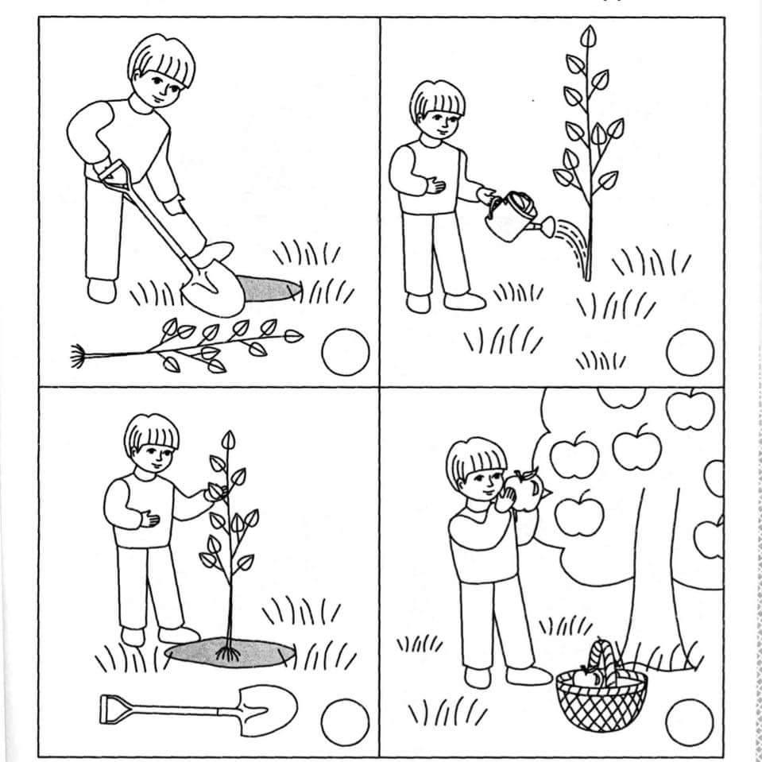

Fotografija preuzeta s weba: https://www.facebook.com/lopsi.logopedsko.edukativni.centar/photos/a.1115424158536572/1115424205203234/?type=3&theater (13.4.2020.)

